经济学院党委中心组组织专题学习会

6月25日上午，经济学院党委中心组召开了专题学习会。学院党委书记金祥荣主持，学院党政联席会议全体成员参加了学习。中心组成员认真学习了《中共中央纪委关于严格禁止利用职务上的便利谋取不正当利益的若干规定》，并就如何贯彻落实中纪委《规定》精神、开展学习《规定》做了部署。
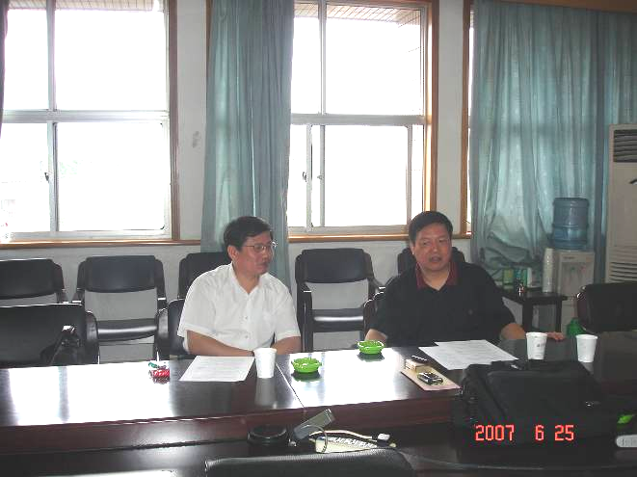
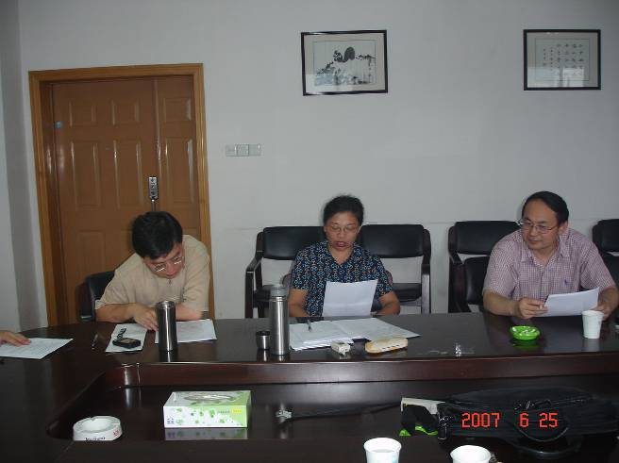
会上，学院党委副书记陈高扬同志首先传达了《中共中央纪委关于严格禁止利用职务上的便利谋取不正当利益的若干规定》，对国家工作人员中的共产党员提出了“八项禁令”。 包括严格禁止利用职务上的便利为请托人谋取利益，以明显高于市场的价格向请托人出售房屋、汽车等物品等形式收受请托人财物；严格禁止利用职务上的便利为请托人谋取利益，收受请托人提供的干股；严格禁止利用职务上的便利为请托人谋取利益，由请托人出资，“合作”开办公司或者进行其他“合作”投资等等。

随后，学院党委书记金祥荣同志发言。他指出，《规定》的发布意义重大。《规定》贯彻了党要管党、从严治党的方针。在现行法律法规对一些权钱交易行为尚未明确界定的情况下，《规定》以党内法规形式明确了党员干部在经济和社会交往中什么可为，什么不可为，设置了“路标”和警戒线，充分体现了从严治党的要求和对党员干部的关心爱护，有利于加强对党员干部的教育、管理和监督。《规定》体现了开拓创新、与时俱进的精神。《规定》针对当前权钱交易行为，特别是利用职务上的便利谋取不正当利益的行为方式和手段，及时完善纪律规范，充分体现了中央在廉政制度建设上求真务实的精神。他要求我院党员干部勤政廉政、干净干事，不断提高反腐倡廉工作能力和水平，坚决查处违纪违法行为，要加强监督检查，坚决防止走过场。
会议要求，全院各级党组织要迅速传达贯彻、认真组织学习、深入贯彻实施该规定，开展自查自纠、加强督促检查、查处违纪典型，扎扎实实贯彻落实《规定》及中央纪委有关会议精神。切实加强制度建设，完善反腐倡廉的长效机制，努力提高反腐倡廉工作水平。

中共浙江大学经济学院委员会
2007-6-25

